***Ստուգողական հարցերի և խնդիրների պատասխաններ***

***1․*** *Կարգավորված ցուցակը ստեղծվում է <ol> բլոկի մակարդակի տարրի միջոցով։ Տարրերի թվարկումն իրականացնում ենք <li> թեգի միջոցով, </li> փակվող թեգը կարող ենք բաց թողնել:*

***2․*** *Չկարգավորված ցուցակը ստեղծվում է <ul> բլոկի մակարդակի տարրի միջոցով։ Տարրերի թվարկումն իրականացնում ենք <li> թեգի միջոցով, այստեղ նույնպես </li> փակվող թեգը կարող ենք բաց թողնել:*

***3****․ Սահմանման ցուցակը ստեղծվում է < dl > բլոկի մակարդակի տարրի միջոցով։*

*<dt> տարրի միջոցով տրվում է սահմանվող տերմինը,*

*<dd> տարրի միջոցով՝ այդ տերմինը նկարագրող տեքստը:*

***4.*** *Չկարգավորված ցուցակի նշիչի տիպը տրված է ՝ type հատկանիշի միջոցով:*

***5․*** *Չկարգավորված ցուցակներում type հատկանիշի միջոցով կարելի է տալ Disc(շրջան), Circle(շրջանագիծ), Square(քառակուսի) տիպի նշիչներ:*

*6.Type-ը կարող է ընդունել հետևյալ արժեքները` 1(արաբական թվեր), I(մեծատառ հռոմեական թվեր), i(փոքրատառ հռոմեական թվեր), A(լատինական մեծատառեր), a(լատինական փոքրատառեր):*

*7․ Կարգավորված ցուցակներում ցուցակի սկզբնական արժեքը տրվում է type հատկանիշի միջոցով, որը կարող է ընդունել value հատկանիշը, որի միջոցով էլ կարելի է տալ այն համարը, որից սկսած պետք է շարունակվի համարակալումը:*

*8․* *Սահմանման ցուցակը բաղկացած է սահմանվող տերմինից և տրված տերմինի սահմանումը (նկարագրության) մասերից: այդ մասերը նկարագրվում են՝ <dl> բլոկի մակարդակի , <dt> սահմանվող տերմինի և <dd > տերմինը նկարագրող տարրերի միջոցով:*

*9․ <ol> բլոկի մակարդակի տարրի միջոցով ստեղծվում է կարգավորված ցուցակը, իսկ <ւl> բլոկի մակարդակի տարրի միջոցով ստեղծվում է չկարգավորված ցուցակը։*

*10․* <dl> բլոկի մակարդակի տարրի միջոցով տրվում է սահմանման ցուցակը, իսկ <dt> տարրի միջոցով տրվում է սահմանվող տերմինը։

*11․* <li> տարրում կարելի է բաց թողնել </li> թեգը:

*12․*

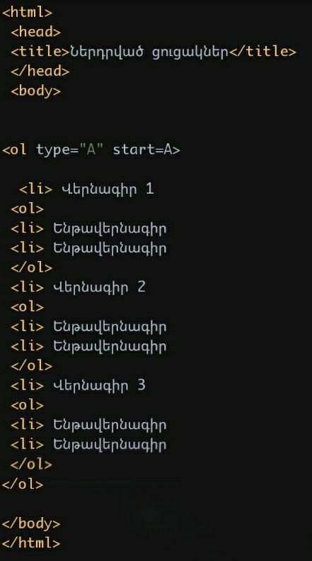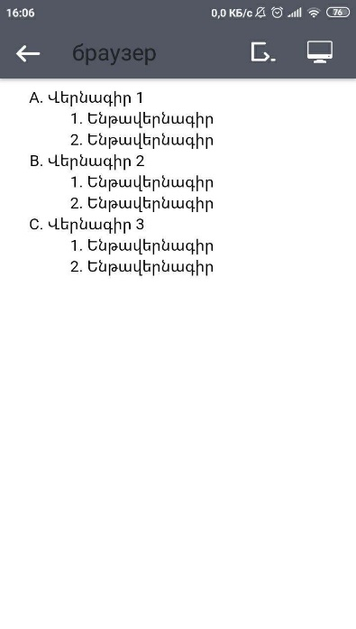

*13․*

